Национальный Исследовательский Университет ИТМО
Факультет Программной Инженерии и Компьютерной Техники

Базы данных
Лабораторная работа №1
Вариант № 1898

Выполнила:
Исаева Александра-Ирина Антоновна

Проверила:
Воронина Дарья Сергеевна

Санкт-Петербург
2025
Содержание
1. Текст задания 3
2. Описание предметной области 3
3. Список сущностей и их классификация 3
4. Инфологическая модель 4
5. Даталогическая модель 4
6. Реализация даталогической модели на SQL 4

1. Текст задания
Для выполнения лабораторной работы №1 необходимо:
- На основе предложенной предметной области (текста) составить ее описание. Из полученного описания выделить сущности, их атрибуты и связи.
- Составить инфологическую модель.
- Составить даталогическую модель. При описании типов данных для атрибутов должны использоваться типы из СУБД PostgreSQL.
- Реализовать даталогическую модель в PostgreSQL. При описании и реализации даталогической модели должны учитываться ограничения целостности, которые характерны для полученной предметной области.
- Заполнить созданные таблицы тестовыми данными.
Для создания объектов базы данных у каждого студента есть своя схема. Название схемы соответствует имени пользователя в базе studs (sXXXXXX). Команда для подключения к базе studs:
psql -h pg -d studs
Каждый студент должен использовать свою схему при работе над лабораторной работой №1 (а также в рамках выполнения 2, 3 и 4 этапа курсовой работы).

2. Описание предметной области
Описание предметной области, по которой должна быть построена доменная модель:
Смял его не только страх, но еще и чувство невыразимого одиночества. Все, что он любил и знал, осталось в Диаспаре. Даже если ему и не грозит никакая опасность, он -- как знать? -- может никогда больше не увидеть своего мира. Как ни один человек на протяжении миллионов лет, он прочувствовал сейчас, что это значит -- навсегда оставить свой дом. В этот момент отчаяния ему казалось совершенно неважным -- вела ли эта его тропа к опасности или же была безопасна и ничем ему не грозила. Самое главное было то, что она уводила его от дома.

3. Список сущностей и их классификация
Стержневые:
- Персонажи - независимая сущность с собственными атрибутами
- Место - независимая, с характеристиками (координаты, безопасность)
- Действия - независимая, используется с объектами
- Эмоции - независимая, используется в других сущностях
Характеристические:
- Объекты – описывает субъект, над которым совершается действие (связь один ко многим)
Ассоциативные:
- Пространство - объединяет эмоции, персонажа, место, действие

4. Инфологическая модель
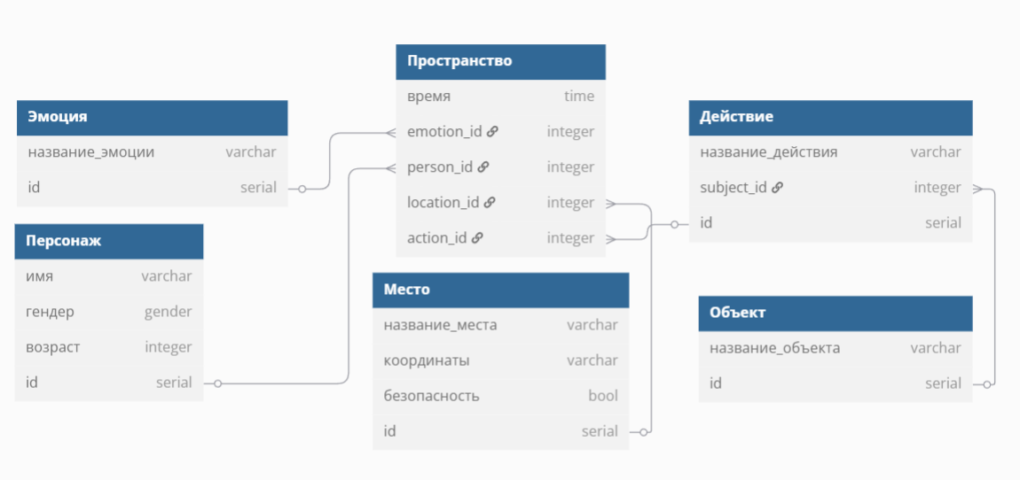

5. Даталогическая модель
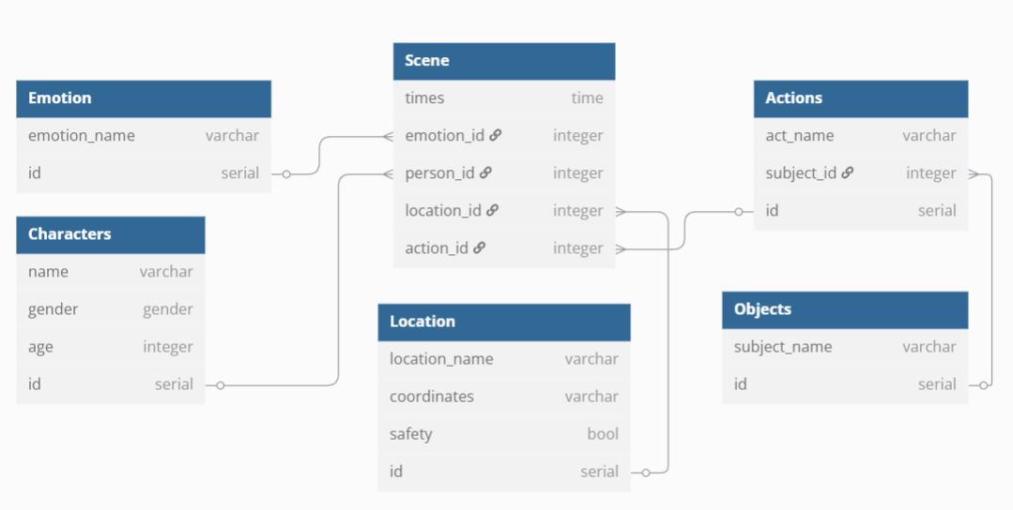
- Реализация даталогической модели на SQL
DROP TABLE IF EXISTS scene CASCADE;
DROP TABLE IF EXISTS characters CASCADE;
DROP TABLE IF EXISTS emotion CASCADE;
DROP TABLE IF EXISTS objects CASCADE;
DROP TABLE IF EXISTS actions CASCADE;
DROP TABLE IF EXISTS location CASCADE;
DROP type IF EXISTS gender;

create type gender as enum ('male', 'female', 'other');

CREATE TABLE Characters
(
name VARCHAR(50) NOT NULL,
gender gender NOT NULL,
age INTEGER CHECK (age >= 0),
id SERIAL PRIMARY KEY
);

CREATE TABLE Emotion
(
emotion_name VARCHAR(50) NOT NULL,
id SERIAL PRIMARY KEY
);

CREATE TABLE Objects
(
subject_name VARCHAR(50) NOT NULL,
id SERIAL PRIMARY KEY
);

CREATE TABLE Actions
(
act_name VARCHAR(50) NOT NULL,
subject_id INTEGER REFERENCES Objects(id),
id SERIAL PRIMARY KEY
);

CREATE TABLE Location
(
location_name VARCHAR(50) NOT NULL,
coordinates VARCHAR(50) NOT NULL,
safety BOOLEAN NOT NULL,
id SERIAL PRIMARY KEY
);

CREATE TABLE Scene
(
timess time NOT NULL,

emotion_id INTEGER REFERENCES Emotion(id),
person_id INTEGER REFERENCES Characters(id),
location_id INTEGER REFERENCES Location(id),
action_id INTEGER REFERENCES Actions(id)
);

INSERT INTO characters (name, gender, age)
VALUES ('She', 'female', 22),
('Unknown', 'other', 101),
('He', 'male', 34),
('Payton', 'female', 25),
('Mary', 'female', 17),
('Sparrow', 'other', 23),
('Ethan', 'male', 21),
('Sophia', 'female', 18),
('Liam', 'male', 25),
('Avery', 'other', 19),
('Chloe', 'female', 23),
('Noah', 'male', 17),
('Taylor', 'other', 20),
('Isabella', 'female', 22),
('Mason', 'male', 24),
('Harper', 'female', 26),
('Logan', 'male', 19),
('Riley', 'other', 18),
('Emma', 'female', 21),
('Lucas', 'male', 20),
('Quinn', 'other', 22);

INSERT INTO objects (subject_name)
VALUES ('loved things'),
('known things'),
('belongins'),
('nothing');

INSERT INTO actions (subject_id, act_name)
VALUES (1, 'love'),
(1, 'know'),
(3, 'see'),
(2, 'feel'),
(2, 'mean'),
(2, 'leave');

INSERT INTO emotion (emotion_name)
VALUES ('fear'),
('loneliness'),
('danger'),
('leaving home'),
('despair'),
('unimportant'),
('no emotion');

INSERT INTO location (location_name, coordinates, safety)
VALUES ('home', '0,0', TRUE),
('Diaspar', '0,0', TRUE),
('trail', '2,0', FALSE),
('home', '0,0', TRUE),
('Diaspar', '0,0', TRUE),
('trail', '2,0', FALSE);

INSERT INTO Scene (timess, person_id, emotion_id, action_id, location_id)
VALUES (NOW(), 1, 2, 4, 1),
('10:20:12', 2, 2, 4, 2),
('11:13', 5, 3, 4, 6),
('01:20', 3, 2, 6, 5),
('02:27', 2, 2, 4, 3),
('11:13', 5, 3, 4, 6),
('01:14', 3, 5, 2, 6),
('10:45', 12, 1, 4, 3),
('07:32', 6, 3, 1, 2),
('11:11', 9, 6, 5, 5),
(NOW(), 14, 2, 6, 1),
('05:20', 1, 7, 3, 4),
('06:06', 5, 4, 2, 2),
('09:43', 11, 3, 1, 6),
('12:00', 2, 1, 4, 5),
('04:22', 13, 7, 6, 3),
('08:17', 4, 2, 5, 1),
('02:49', 10, 6, 3, 2),
('06:30', 7, 5, 2, 4),
('01:01', 8, 4, 6, 6),
('10:10', 15, 1, 1, 5);

Вывод
При выполнении лабораторной работы познакомились с разными моделями представления данных: инфологическая и даталогическая модели сущностей. Реализовали даталогическую модель произвольной предметной области с помощью SQL.

